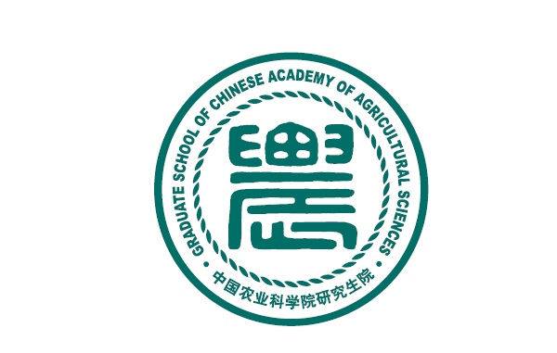
中国农业科学院研究生院

中外合作办学博士教育项目考生报名表

项目类别: （请打勾选择一项）

1. 中比项目/比利时列日大学 ( )

2. 中荷项目/荷兰瓦赫宁根大学 ( )

申请外方学科领域： 报考研究生院专业：

报考研究所： 报考导师：

如第一志愿未被录取，是否愿意接受项目调剂： 是 ( ) 否 ( )

3. 是否同时报考其他院校博士？如“是”，请列出所报考院名称。 是 ( ) 否 ( )

姓名： |  |  |  |  |  |  |  |  |  |  |  |  |  |  |  |  |  | 2〞照片

出生日期： 年 月 日
性别： 男 □ 女 □ |  |  |  |  |  |  | 婚姻状况： 已婚 □ 未婚 □
户口所在地： |  |  |  |  |  |  | 籍贯：

身份证号/ID ：

现学习或工作单位：

党团关系（党派及组织关系）：

通讯地址：
手机： |  |  |  |  |  | 电子邮箱：

教育背景（本科起）：

校名 在校时间 专业 所获学位

工作经历：

工作单位 起止时间 职位/职称 从事工作

英语语言能力（很好/好/一般/初级/不会），请认真填写：

听 说 读 写

雅思（总成绩： 口语： ）；托福（总成绩： 口语： ）；其他（请注明）：

学位论文：

本科：

硕士：

发表的论文等（如空格不够，请附另页）：

报考导师意见：

签字

年 月 日

现学习院校或工作单位意见：

公 章

负责人签字

年 月 日

中国农业科学院研究生院意见：

公 章

负责人签字

年 月 日

